Геометрическое и электронное строение комплексов октаметилпорфирина палладия с катионной, анионной и радикальной формами водорода
Гиричева М.А.
Студент, 4 курс бакалавриата
¹Нижегородский государственный университет имени Н.И.Лобачевского,
химический факультет, Нижний Новгород, Россия
E–mail: m.a.giricheva@gmail.com
Известно, что для проведения селективного гидрирования различных соединений в жидкой и газовой фазе часто используют палладиевые катализаторы, на поверхности которых могут существовать различные формы адсорбированного водорода [1].
В работе выполнены расчеты геометрического строения, частот колебаний и энергий межмолекулярного взаимодействия для комплексов октаметилпорфирина палладия (PdOMP) с тремя различными аксиальными лигандами (катион H⁺, анион H⁻ и радикал H∙) методом DFT/B3LYP-D3 (с учетом дисперсионного взаимодействия).
Исходный комплекс PdOMP имеет симметрию D_{4h}. Комплексы PdOMP∙∙∙[H] (рис.1) с катионом H⁺ и радикалом H∙ имеют симметрию С_{4v}, в то время как комплекс с анионом H⁻ асимметричен (С₁). Расстояние Pd-N для комплекса с катионом уменьшается на 0.005 Å, а для комплексов с радикалом и анионом увеличивается на 0.007 Å и 0.041 Å. Изменение расстояний между атомами С и N в макроцикле практически не сказываются на его внутреннем периметре. Такое постоянство периметров макроцикла связано с изменением внутренних валентных углов порфиринового кольца, т.е. макроцикл способен подстраиваться под размер центрального фрагмента (Pd-H).

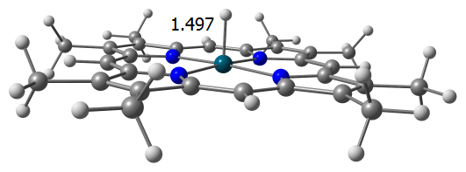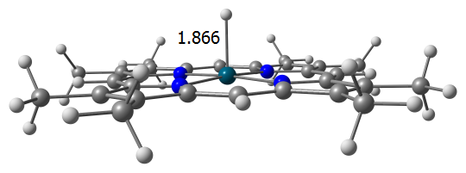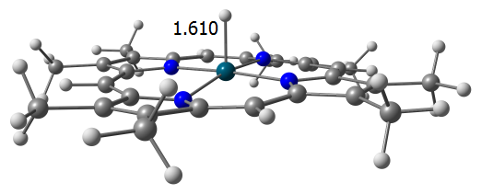

Рис. 1 Строение комплексов PdOMP∙∙∙H⁺, PdOMP∙∙∙H∙, PdOMP∙∙∙H⁻

Энергия комплексообразования PdOMP∙∙∙[H], рассчитанная как разность электронных энергий участников реакций, составила -209.3, -9.6 и -17.6 ккал/моль для комплексов с Н⁺, Н· и Н⁻, соответственно. Это указывает на высокое сродство к протону комплекса PdOMP.
Следует отметить перераспределение электронной плотности, которое происходит при образовании комплексов PdOMP∙∙∙[H]. Так NPA заряды на атомах водорода изменяются от +1, 0 и -1 до +0.197, -0.221 и -0.159, а на атоме Pd от 0.819 до 0.993, 0.902 и 0.883 в комплексах с Н⁺, Н· и Н⁻. Незначительное изменение заряда на атоме Pd может соответствовать представлению о том, что атом металла в комплексе PdOMP выступает в роли проводника заряда от [H] на порфириновый фрагмент, суммарный заряд которого сильно изменяется в зависимости от состояния водорода [H].

Литература
1.Сокольский Д.В. Механизмы каталитической гидрогенизации и оптимизация катализаторов гидрирования. Механизм катализа. Ч.1. Новосибирск: Наука, 1984. С. 87-101.

